上海市非道路移动机械申报登记和标志管理办法

（征求意见稿）(2021年2月10日)

第一条（目的和依据）
为加强本市非道路移动机械环保管理，根据《中华人民共和国大气污染防治法》、《上海市大气污染防治条例》等相关规定，结合本市实际，制定本办法。

第二条（适用范围）
本办法适用于本市范围内主要以柴油发动机为动力的移动机械和可运输工业设备，主要包括挖掘机、起重机、推土机、装载机、压路机、摊铺机、平地机、叉车、桩工机械、堆高机、牵引车、摆渡车、场内车辆等机械类型。
已在公安机关交通管理部门登记，并取得机动车登记证书、号牌、行驶证可上道路行驶的移动机械和可运输工业设备，不适用本办法。

第三条（申报登记）
在本市使用的非道路移动机械，应由其所有者（以下简称“机械所有者”）向区生态环境管理部门或具有相应管理权限的属地管理部门（以下统称“属地管理部门”）申报机械的种类、数量、使用场所等信息，将机械实时位置等状态信息与生态环境管理部门联网（联网实施方案另行制定），并申领识别标志，将其固定于机械显著位置。

第四条（首次申报）
新购置和进口的非道路移动机械应满足国家和本市规定的新生产机械排放阶段要求，外省市转入的非道路移动机械应符合本市高排放非道路移动机械禁止使用区的管理要求，机械所有者应在购置（凭发票日期）或转入之日起30日内完成申报。
已在外省市完成申报登记并申领识别标志的非道路移动机械，在本市可免于申报登记。

第五条（申报途径）
机械所有者可通过“上海一网通办——非道路移动机械环境申报登记”栏目在线办理申报登记或至属地管理部门指定的窗口办理。

第六条（申报材料）
机械所有者申报登记时应提交申报登记表、单位或个人证明材料、机械证明材料等，具体包括：
（一）非道路移动机械申报登记表（附件1）。
（二）申报机械照片，包括机械全身照（机身不同角度照片三张：正面、后面、45度左前或右前）、机械铭牌、发动机铭牌、机械环保代码、环保信息标签。上传的照片可清晰辨认出厂编号、生产日期、发动机型式核准号、环保信息公开编号等信息。
（三）机械所有者为法人单位的，应提供统一社会信用代码证（或营业执照、组织机构代码证）信息。机械所有者为个人的，应提供身份证信息。

第七条（排放阶段判定）
非道路移动机械排放阶段的判定，按照以下步骤依次进行：
（一）有机械环保信息标签的，按照标签上环保信息公开编号判定。环保信息公开编号为24位，按第6位对应的排放阶段编号判定。
（二）有发动机铭牌的，按照铭牌上发动机型式核准号/发动机信息公开编号/信息入库号判定。型式核准号为16位，按第6位对应的排放阶段编号判定；环保信息公开编号/信息入库号均为24位，按第6位对应的排放阶段编号判定。
（三）无环保公开信息的，按照机械生产日期分别判定：
（1）柴油机械生产日期在2009年9月30日及以前的，判定为国1及以前排放阶段；生产日期在2009年10月1日及以后的，判定为国2排放阶段。
- 场内车辆按照新车排放标准实施日期判定排放阶段。
- 无环保公开信息、生产日期等证明材料的，判定为“国1及以前”排放阶段。
- 国家和本市另有规定的，按规定执行。

第八条（环保登记号码确定）
机械所有者提交非道路移动机械相关材料后，属地管理部门应在10个工作日内进行审核，对符合要求的，准予登记，并按照编码规则（附件2）确定环保登记号码；对不符合要求的，不予登记，并告知理由。

第九条（识别标志制作）
属地管理部门按照市生态环境部门确定的样式（附件3）制作识别标志和信息采集卡。
申报登记相关工作所需经费应纳入属地管理部门财政预算，不得向机械所有者收取费用。

第十条（领取和使用）
识别标志和信息采集卡制作完成后，属地管理部门应在5个工作日内通知机械所有人至指定窗口领取识别标志和信息采集卡。
机械所有者领取识别标志和信息采集卡后，应在10日内将识别标志固定于机械的显著位置（原则上固定于机身外侧靠近驾驶室位置），并将附有识别标志的机械完整照片上传申报登记系统，信息采集卡应随机械携带备查。

第十一条（机械转让）
本市申报登记的机械发生市内转让的，机械所有者应在10日内通过申报登记系统提交机械转让协议等材料申请信息变更，经属地管理部门审核后变更登记信息。

第十二条（机械改装）
机械发动机改装原则上应采用原厂改装方式，改装发动机应符合国家和本市规定的排放阶段要求。改装完成后，机械所有者应提交改装前后照片、具有检测资质单位出具的机械排放合格报告。由属地管理部门完成材料审核和现场核查后，重新确定排放阶段和环保登记号码，换发识别标志和信息采集卡。

第十三条（变更和补办）
非道路移动机械类型、功能和外观显著变化的，机械所有者应在10日内提交改装前后照片等资料，申请变更。逾期未变更的，视作未按照要求固定识别标志。
非道路移动机械识别标志遗失、损毁或无法辨识的，机械所有者应在10日内申请补办。逾期未补办的，视作未按照要求固定识别标志。
第十四条（转出和注销）
非道路移动机械转出本市的，机械所有者应在申报登记平台办理转出登记。
非道路移动机械报废停用的，机械所有者应提交注销申请，经属地管理部门确认并收回识别标志和信息采集卡，办理注销登记。

第十五条（职责分工）
市生态环境管理部门负责非道路移动机械申报登记等工作的统筹协调和业务指导，非道路移动机械环境申报登记平台的运行维护。
属地管理部门负责非道路移动机械申报材料的受理、信息核对、识别标志和信息采集卡核发及日常监管。
建设、交通、农业、绿化市容、市场监管、民航等部门负责建立相应的行业管理制度，检查非道路移动机械使用的守法守规情况，并将其纳入行业准入、文明施工和信用管理，配合生态环境部门做好非道路移动机械申报登记、标志核发及监管工作。

第十六条（监督管理）
机械所有者应对申报信息的真实性负责。发现机械所有者在申报登记中弄虚作假的，由属地管理部门责令整改，并依法追究机械所有者的法律责任。

第十七条（社会监督）
鼓励企事业单位、社会组织和公众个人对非道路移动机械的合法使用进行监督。
任何单位和个人发现有违反本办法行为的，可通过信函、12345市民服务热线或“上海环境”网站等渠道向生态环境部门举报。

第十八条（实施日期）
本办法自2021年5月1日起实施至2026年4月30日止。

附件1
非道路移动机械申报登记表
申报单位或个人基本信息
所有单位名称/所有人姓名 |  |  |  |  |  |  |  | 统一社会信用代码/  身份证号码 |  |  |  |  |  |  |  |  | 法人代表
联系人 |  |  |  |  |  | 联系方式 |  | 固定电话：□□□□□□□□□□□□□□□ 移动电话：□□□□□□□□□□□
详细地址 |  | 省 市 区 镇 街道(村) 路 门牌号
使用场所 |  | 区 镇 街道(村) 路 门牌号
申报机械信息
序号 | 机械自身属性 |  |  |  |  |  |  |  | 发动机主机信息 |  |  |  |  |  | 发动机辅机信息 |  |  |  |  |  |  | 活动  属性
 | 机械名称 | 机械类型 | 规格型号 |  | 生产厂家 | 出厂  日期 | 机械出厂编号/PIN码 |  | 制造商 | 出厂日期 | 型号编号 |  | 功率 | 排放阶段 | 制造商 | 出厂日期 |  | 型号编号 | 功率 |  | 排放阶段

附件2
非道路移动机械环保号码编制规则
非道路移动机械环保号码组成包括：机械种类、上海市简称、区代号、排放阶段代号、机械序号。
机械序号与前面内容以短横分隔符相连。
环保号码示例：工程机械沪A2-12345。
1.机械种类
机械种类是指按照《非道路移动机械用柴油机排气污染物排放限值及测量方法（中国第三、四阶段）》（GB 20891-2014）划分的机械种类。场内车辆机械种类编制为场内车辆。
2.区代号
代号范围为英文字母表中除去I、O外的其余24个大写字母，各区代码如下表。
序号 | 区 | 代码
1 | 黄浦区 | A
2 | 静安区 | B
3 | 徐汇区 | D
4 | 长宁区 | E
5 | 普陀区 | F
6 | 虹口区 | G
7 | 杨浦区 | H
8 | 宝山区 | J
9 | 闵行区 | K
10 | 浦东新区 | L
11 | 嘉定区 | M
12 | 金山区 | N
13 | 松江区 | P
14 | 奉贤区 | Q
15 | 青浦区 | R
16 | 崇明区 | S
17 | 上海市化工区管委会 | T
18 | 流动机械 | U
19 | 上海自贸区管委会保税区管理局 | V
20 | 临港新片区管委会 | W

3.排放阶段代号
非道路移动机械排放阶段是指根据《非道路移动机械用柴油机排气污染物排放限值及测量方法（中国Ⅰ、Ⅱ阶段）》（GB 20891-2007）、《非道路移动机械用柴油机排气污染物排放限值及测量方法（中国第三、四阶段）》（GB 20891-2014）及其以后修订的版本确定的排放阶段，场内车辆依据新车排放标准实施日期确定相应的排放阶段。
排放阶段代号采用排放阶段对应的阿拉伯数字，国1及国1前机械排放阶段代号统一为“1”。
4.机械序号
序号共有5位字符组成，采用数字和字母组合的方式，数字为0～9，字母为英文字母表中除去I、O外的其余24个大写字母，共有34位字符可用于编制序号，序号的使用按顺序号依次有序使用。

附件3
识别标志和信息采集卡样式
1.识别标志
标志样式及尺寸
标志样式见图1，外廓标准尺寸为440mm×220mm。
标志上字符全部采用冲压方式，字体参照GA36-2014中的字体要求。
标志第一排中表示机械类别的“工程机械”字样高60mm、每个字宽60mm，相邻字符间隔10mm，水平居中；标志第二排汉字、字母、数字高80mm，横杠分隔符高5mm、长20mm，横杠与相邻字符间隔6mm，其余字符间隔8mm，字符水平居中。
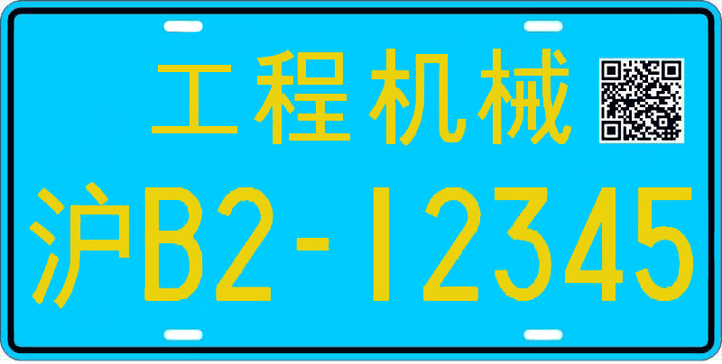
图1 标志样式（单位：mm）
颜色及数量
图1中背景颜色为GB/T 3181-2008中的天（酞）蓝，色号为PB09，字体颜色为GB/T 3181-2008中的棕黄，色号为YR06。
非道路移动机械标志数量为一个。
冲压尺寸
金属材料标志四周应有凸起值不小于1mm的加强筋，字符和间隔符要凸出牌面不小于1mm，字符和加强筋边缘应整齐。
标志材料要求
（1）标志使用厚度不小于1.2mm 的铝质材料，材料应符合GB/T 3880.1和GB/T 3880.2 的规定；
（2）标志耐温性能
金属材料标志在－40℃～＋60℃的环境中，不得有开裂、剥落、碎裂或者翘曲现象。
耐温性能测试方法：将标志放入试验箱内，再将试验箱温度逐渐升至60℃±2℃，使标志在该温度下保持7h；完成后取出标志在室温下放置1h；再将标志放入温度为-40℃±3℃的试验箱内，使标志在该温度下保持15h。最后取出标志，在室温下恢复2h，检查标志并记录试验结果。
（3）标志抗弯曲性能
金属材料标志在受到外力弯曲时，标志表面不应有裂缝、剥落、层间分离等损坏现象。
抗弯曲性能测试方法：将标志背面紧贴于直径为20mm的圆钢棒上，30s 内缓慢沿钢棒折弯90°，然后检查标志并记录试验结果。
（4）标志抗溶剂性能
金属材料标志应能经受溶剂的浸蚀，表面不得出现褪色、变色、掉色、软化、皱纹、起泡、开裂、起层、卷边或被溶解的痕迹。
抗溶剂性能测试方法：将金属材料标志分别浸入SAE40润滑油、-20号柴油和70号以上汽油各30min，取出擦干放置1h，然后检查标志并记录试验结果。
（5）标志耐盐水腐蚀性能
金属材料标志应能经受盐水的腐蚀，表面和铝板不得出现褪色、变色、掉色、软化、皱纹、起泡、开裂、起层、卷边或被浸蚀的痕迹。
耐盐水腐蚀性能测试方法：将金属材料标志置于室温，（5±1）％（质量分数）的氯化钠溶液中48h，取出擦干放置1h，然后检查标志并记录试验结果。
（6）抗风沙性能
金属材料标志应能抵御风沙，按规定的方法试验后表面不应有破损、凹陷、剥落、掉色等缺陷。
抗风沙性能试验方法：样品与水平面成45°，正面朝上，正对风沙喷嘴出口，样品与喷嘴口的距离为800 mm。喷嘴直径为8 mm，喷沙空气压力为0.3 MPa，向标志正面连续吹沙10s，沙粒大小为30目。试验后检查试样。
（7）耐候性能
金属材料标志在耐候性能试验后应无明显的变色、褪色、霉斑、开裂、刻痕、凹陷、侵蚀、剥离、粉化或变形；在任何边缘不应出现超过1mm 的收缩或膨胀和开裂。
耐候性评价使用自然暴露试验方法或人工气候加速老化试验方法。
自然暴露试验方法：按GB/T3681 的要求，把金属材料标志安装在至少高于地面1m 的暴晒架上，标志面朝正南方，与水平面的夹角为45°。标志表面不应被其他物体遮挡阳光，不应积水，暴露地点的选择尽可能近似实际使用环境或代表某一气候类型最严酷的地方。标志开始暴晒后，每个月作一次表面检查，一年后，每三个月检查一次，直至最后。自然暴露试验结束后，检查并记录试验结果。
人工气候加速老化试验方法：制作140mm×70mm的标志试样，并将其放入老化箱内，老化箱采用氙灯作为光源，试样正面受到波长为290nm～800nm 光线的辐射，其辐射强度为550W/m²。整个试样面积内，辐射强度的偏差不应大于10%。在试验过程中，采用连续光照，黑板温度为65℃±3℃，不喷水时的相对湿度为65%±5%，喷水周期为18min/102min（喷水时间/不喷水时间）。试验结束后，用5%（质量分数）的稀盐酸溶液清洗表面45s，然后用水彻底冲洗，再用干净软布擦干，最后检查并记录试验结果。
2．信息采集卡
非道路移动机械环保信息采集卡样式如下：
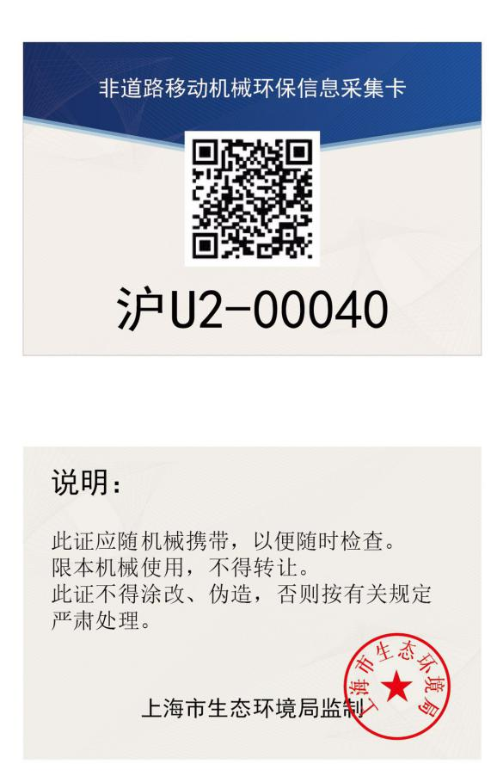
图2 信息采集卡
图片说明：
（1）卡片外观尺寸：长8.8cm，宽6cm
（2）正面二维码尺寸：25mm×25mm，二维码关联的是机械上的环保号码。
（3）正面文字：“非道路移动机械环保信息采集卡”颜色为白色、字体为12pt黑体、位置居中。
（4）正面文字：“沪U2-00040”颜色为黑色、字体为30pt黑体、位置居中。
（5）背面文字“说明”颜色为黑色、字体为16pt黑体。
（6）背面文字“此证应随机械携带，以便随时检查。限本机械使用，不得转让。此证不得涂改、伪造，否则按有关规定严肃处理。”颜色为黑色、字体为12pt宋体。
（7）背面“上海市生态环境局监制”，颜色为黑色、字体为12pt黑体、位置居中。
（8）正面及背面底纹：要求采用防伪底纹，使用塑封膜加防伪层塑封。

